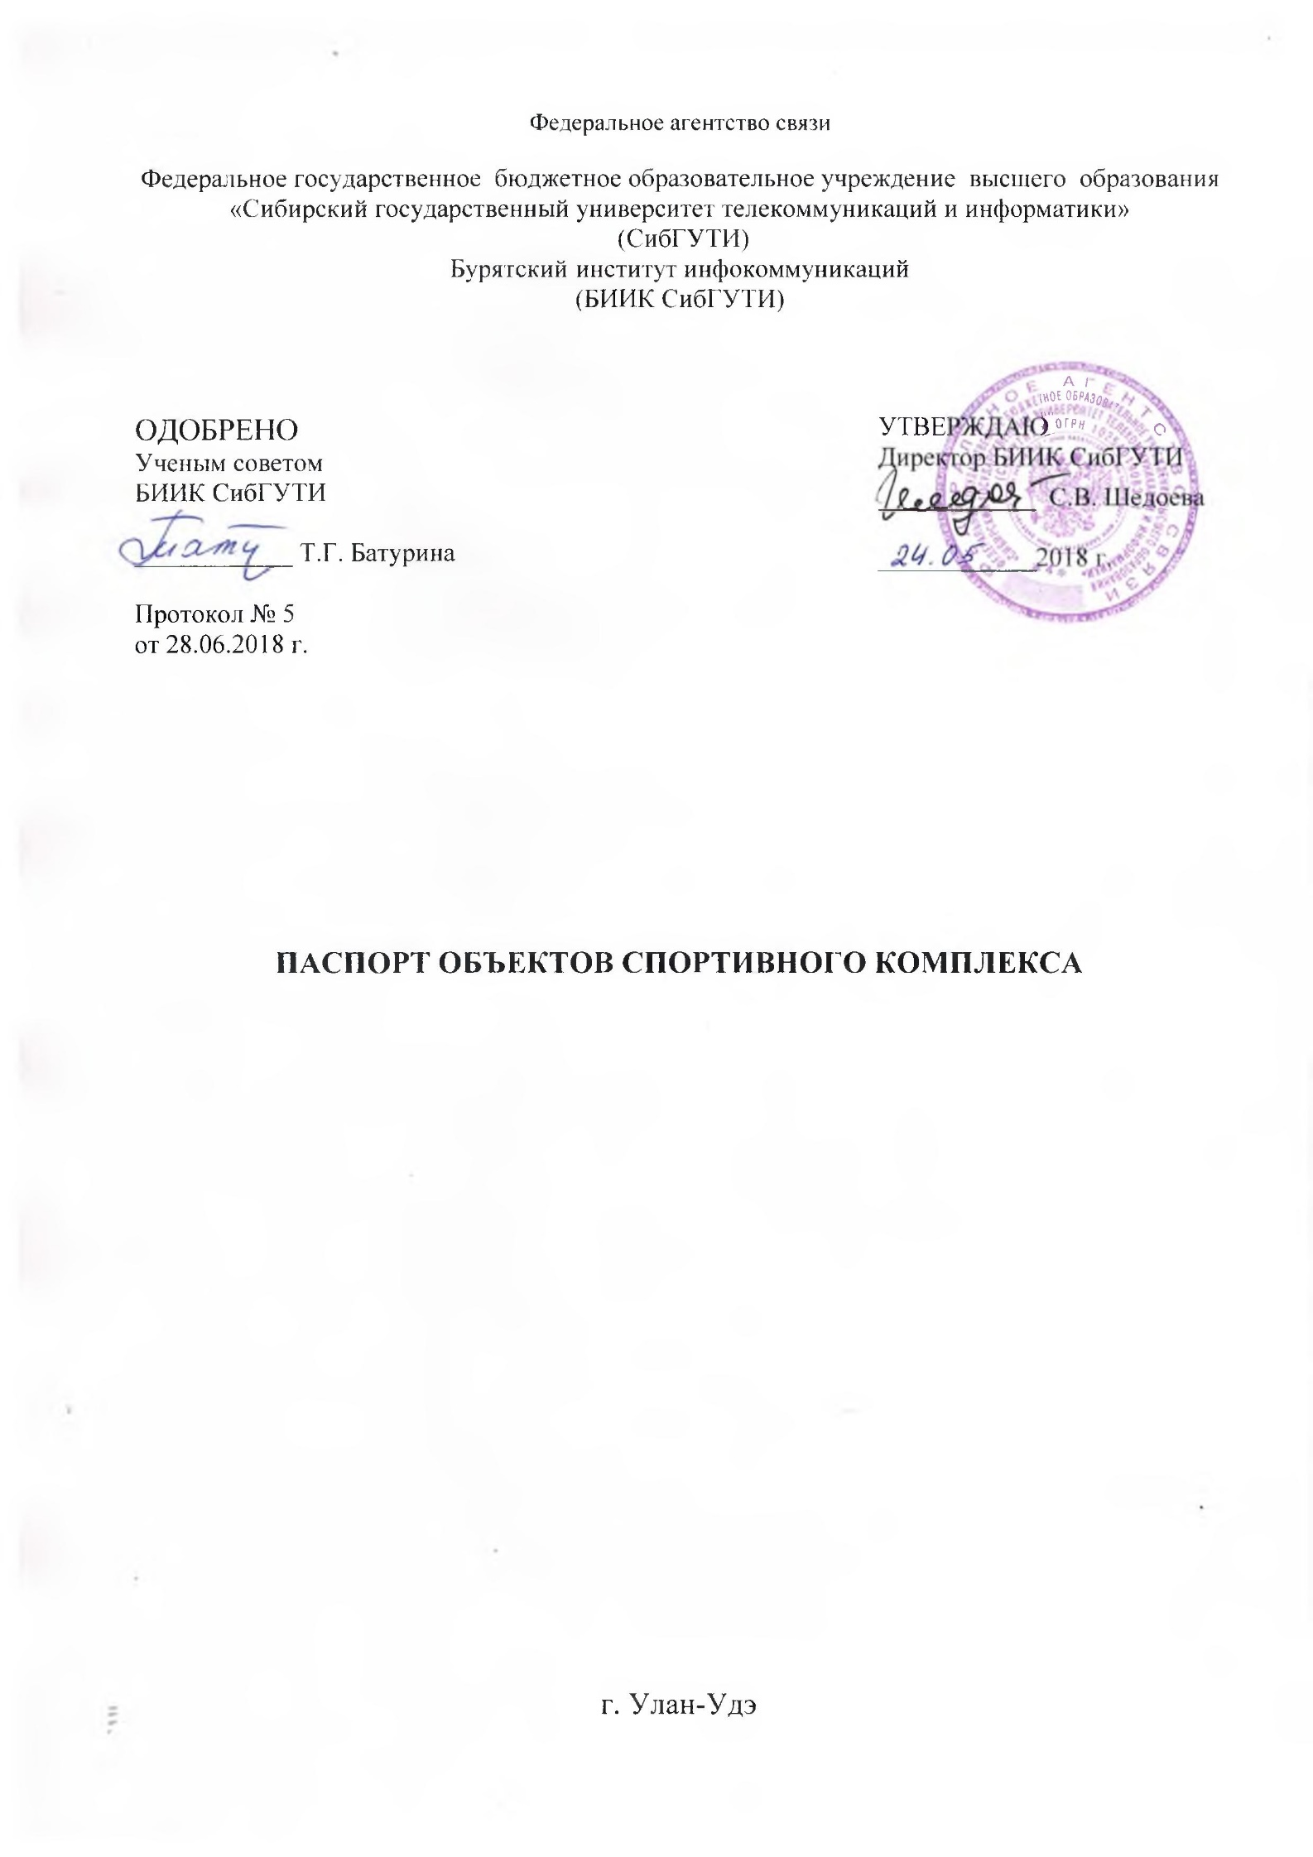

Содержание

1. ПАСПОРТНЫЕ ДАННЫЕ СПОРТИВНОГО КОМПЛЕКСА 3

**2. ОБЩИЕ СВЕДЕНИЯ О СПОРТИВНОМ КОМПЛЕКСЕ** 5

3. ПЕРЕЧЕНЬ УЧЕБНЫХ ДИСЦИПЛИН, ДЛЯ КОТОРЫХ НЕОБХОДИМ СПОРТИВНЫЙ КОМПЛЕКС 9

**4. ПАСПОРТ СПОРТИВНОГО ЗАЛА** 10

**6. ПАСПОРТ ОПТИЧЕСКО - ЭЛЕКТРОННОГО ТИРА** 14

**7. ПАСПОРТ ОТКРЫТОЙ ПЛОЩАДКИ С ЭЛЕМЕНТАМИ ПОЛОСЫ ПРЕПЯТСТВИЙ** 16

8. УЧЕБНО-ПРАКТИЧЕСКОЕ ОБОРУДОВАНИЕ ОБЩЕГО НАЗНАЧЕНИЯ 17

9. НОРМАТИВНАЯ, УЧЕБНО-МЕТОДИЧЕСКАЯ И ИНАЯ ОБЯЗАТЕЛЬНАЯ ДОКУМЕНТАЦИЯ СПОРТИВНОГО КОМПЛЕКСА 19

**10. ФОТО СПОРТИВНОГО КОМПЛЕКСА** 22

# 1. ПАСПОРТНЫЕ ДАННЫЕ СПОРТИВНОГО КОМПЛЕКСА

* 1. **Организация разработчик**

Бурятский институт инфокоммуникаций (филиал) федерального государственного бюджетного образовательного учреждения высшего образования «Сибирский государственный университет телекоммуникаций и информатики» в г. Улан-Удэ (далее БИИК СибГУТИ).

**1.2 Спортивный комплекс**

Спортивный комплекс - это группа спортивных объектов, размещенных на территории БИИК СибГУТИ, оборудованных необходимыми техническими устройствами, предназначенных для организации учебно-тренировочного процесса и соревнований по различным видам спорта.

Спортивный комплекс является средством реализации федеральных государственных образовательных стандартов (далее ФГОС) и, обеспечивает формирование у студентов общих и профессиональных компетенций, знаний, умений, практического опыта и творческого потенциала.

**1.3 Область применения паспорта**

Паспорт спортивного комплекса представляет совокупность формализованных документов, в которых приводится систематизированная информация о спортивном комплексе.

Паспорт спортивного комплекса является внутренним документом БИИК СибГУТИ и подлежит соответствующему учёту.

**1.4 Назначение паспорта**

Проанализировать состояние материально-технической базы спортивного комплекса и его готовность к реализации требований ФГОС в части учебно-методического и материально-технического обеспечения преподавания физической культуры, физического воспитания и спортивно-массовой работы.

**1.5 Исходные данные для разработки паспорта**

ФГОС; типовые и примерные требования к материально-технической базе спортивного комплекса; примерные и рабочие программы; тематика практических занятий (заданий).

**1.6 Спортивный комплекс необходим для реализации образовательных программ** Высшего образования, среднего профессионального образования по программам подготовки специалистов среднего звена:

11.03.01 «Информатика и вычислительная техника»

11.03.02 «Инфокоммуникационные технологии и системы связи»

38.03.01 «Экономика»

11.02.11 «Сети связи и системы коммутации»

11.02.09 «Многоканальные телекоммуникационные системы»

38.02.01 «Экономика и бухгалтерский учет (по отраслям)»

11.02.12 «Почтовая связь»

09.02.03 Программирование в компьютерных системах

**2. ОБЩИЕ СВЕДЕНИЯ О СПОРТИВНОМ КОМПЛЕКСЕ**

**2.1 Состав объектов спортивного комплекса:**

Спортивный зал: БИИК, ул. Трубачеева, дом 152

Комната силовых упражнений: БИИК, ул. Трубачеева, дом 152

Площадка для игры в футбол: ул. Трубачеева, дом 152

Электронно - оптический тир: ул. Трубачеева, дом 152, каб 101

Открытый стадион широкого профиля с элементами полосы препятствий: БИИК, улица Трубачеева, дом 152

**2.2 Вспомогательное помещение:**

раздевалки - мужских - 1 шт., общая площадь –9.2 кв.м, количество крючков 50 шт.; женских - 1 шт., общая площадь –14.1 кв.м, количество крючков 50 шт.; раздевалки покрашены эмалью.

душевые –2 шт., площадь - 2 кв.м;

туалеты - 1 шт., площадь –1 кв.м,.

комната для преподавателей - площадь – 15.3 кв.м, оборудована стеллажами для инвентаря

зона рекреации – для проведения динамических пауз (перемен) 10.75 кв.м

сооружения для зрителей – скамьи по 2-м сторонам спортзала 12 шт.,

**2.3 Организация обслуживания:**

| **№ п/п** | **Наименование форм обслуживания** | **Режим** | **Исполнители** |
| --- | --- | --- | --- |
| 1. | Организация обслуживания и ремонта | | |
|  | - влажная уборка | ежедневно | уборщица |
|  | - косметический ремонт | по плану | БИИК СибГУТИ |
|  | - капитальный ремонт | по плану | БИИК СибГУТИ |
| 2. | Организация обслуживания оборудования и технического оснащения | | |
|  | - во время занятий | по необходимости | Руководитель физ.воспитания. |
|  | - текущий ремонт | по необходимости | БИИК СибГУТИ |
|  | - профилактика | один раз в семестр | БИИК СибГУТИ |

**2.4 Система хранение материальных ценностей и учебно-методической документации**

| **№ п/п** | **Наименование**  **материально-технических объектов и средств** | **Место хранения** |
| --- | --- | --- |
| 1. | Специализированная учебная мебель | Помещения спортивного комплекса |
| 2. | Технические средства обучения | Помещения спортивного комплекса отдел информационных технологий |
| 3. | Стенды | Помещения спортивного комплекса |
| 4. | Учебное оборудование | Помещения спортивного комплекса |
| 5. | Печатные пособия | Помещения спортивного комплекса, библиотека |
| 6. | Информационно-коммуникативные средства | Помещения спортивного комплекса, отдел информационных технологий |
| 7. | Основная и дополнительная учебная литература | библиотека |

**2.5** Материальная ответственность возложена на руководителя физ. воспитания, заведующих объектами, входящих в спортивный комплекс.

**2.6 Общий план расположения объектов спортивного комплекса:**

**(схема)**

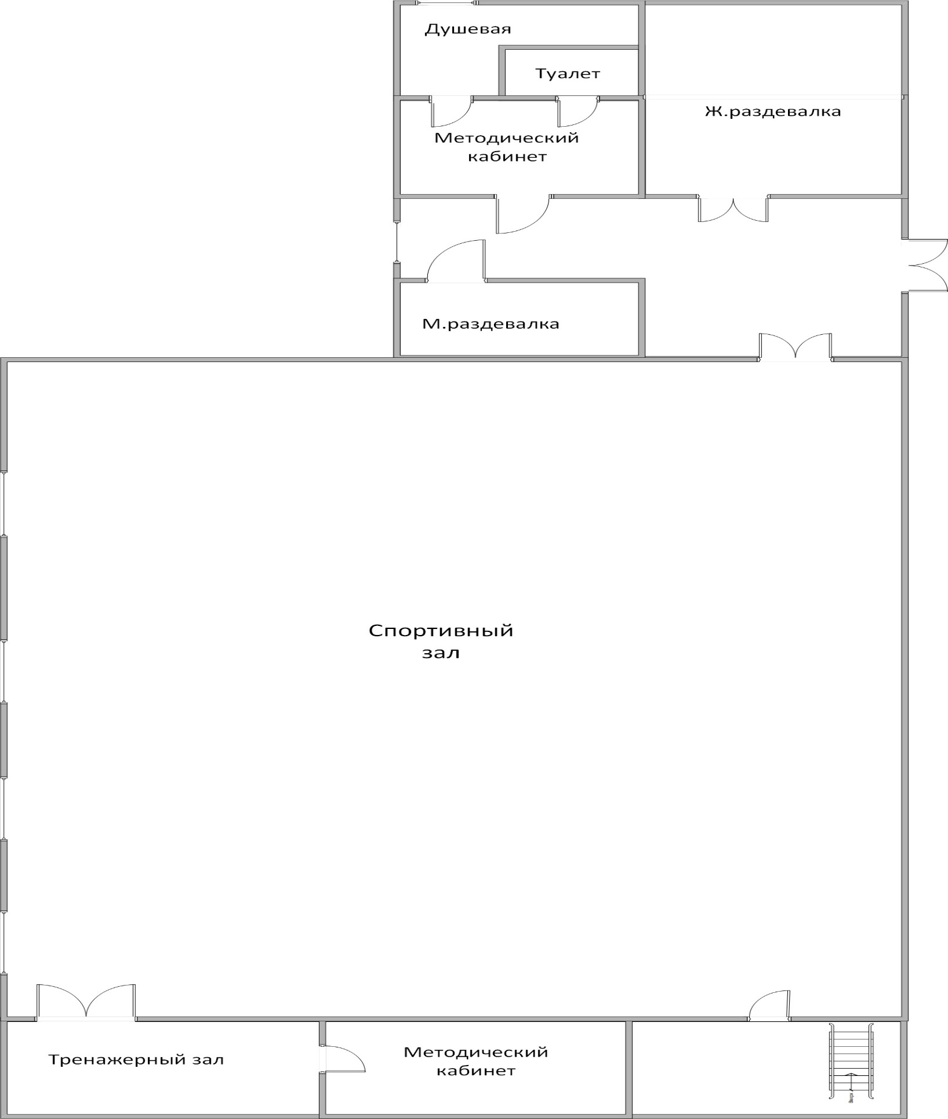

**2.7 Судейско-информационное оборудование**:

( табло, секундомер, свисток, мегафон и т.д.)

**2.7.1 Табло ручное**

Назначение: Спортивное табло предназначено для демонстрации баллов (очков) соревнующихся команд при проведении любых игровых соревнований (волейбол, баскетбол, футбол, минифутбол, теннис, борьба и пр.) Дальность просмотра – 40м.Количество 1 шт.

**2.7.2 Секундомер**

Назначение: определение времени.

Тип: электронный, изготовлен из пластика.

Память: на 10 результатов

Точность: 1/100 сек.

Вес – 73 г.

Календарь, часы (в 12 и 24 часовом формате), будильник, подсветка.

Определяет лучший, худший и средний результаты.

Количество – 3 шт.

**2.7.3Свисток пластиковый.**

Назначение: Для подачи звукового сигнала.

Размер: Длина 5 см

Материал: Пластик

Количество – 3 шт.

**2.7.4 Мегафон.**

Назначение: Профессиональный мегафон JJ-Connect Pro 10 отличается оптимальным сочетанием габаритов и мощности. Выходная мощность звука составляет 10 Вт, что позволяет работать даже в условиях сильной зашумленности. Из дополнительных функций в наличии возможность записи и проигрывания коротких голосовых сообщений.

Количество – 1 шт.

# 3. ПЕРЕЧЕНЬ УЧЕБНЫХ ДИСЦИПЛИН, ДЛЯ КОТОРЫХ НЕОБХОДИМ СПОРТИВНЫЙ КОМПЛЕКС

ВО

| **Код** | **Наименование специальности СПО** | **Индекс** | **Наименование учебных дисциплин, МДК и УП в соответствии с учебным планом** | | **Количество аудиторных часов**  **(час)** |
| --- | --- | --- | --- | --- | --- |
| 09.03.01 | Информатика и ВТ | Б1.Б.01 | | Физическая культура и спорт | 72ч |
| 38.03.01 | Экономика | Б1.Б.1 | | Физическая культура и спорт | 72ч |
| 11.03.02 | Инфокоммуникационные технологии и системы связи | Б1.Б.22 | | Физическая культура и спорт | 72ч |
| **ИТОГО:** | | | | | **216ч** |

СПО

| **Код** | **Наименование специальности СПО** | **Индекс** | **Наименование учебных дисциплин, МДК и УП в соответствии с учебным планом** | | **Количество аудиторных часов**  **(час)** |
| --- | --- | --- | --- | --- | --- |
| 11.02.11 | «Сети связи и системы коммутации» | ОГСЭ.04 | | Физическая культура | 156ч |
| 38.02.01 | Экономика и бухгалтерский учет (по отраслям) | ОГСЭ.04 | | Физическая культура | 118ч |
| 11.02.09 | «Многоканальные телекоммуникационные системы» | ОГСЭ.04 | | Физическая культура | 156ч |
| 09.02.03 | «Программирование в компьютерных системах» | ОГСЭ.04 | | Физическая культура | 168ч |
| 11.02.12 | «Почтовая связь» | ОГСЭ.04 | | Физическая культура | 114ч |
| **ИТОГО:** | | | | | **712ч** |

**4. ПАСПОРТ СПОРТИВНОГО ЗАЛА**

**4.1 Технические характеристики спортивного зала**

**4.1.1 Спортивный зал:**

спортивный зал построен по - типовому проекту

расположение – первый этаж

культивируемые виды спорта: спортивные игры, легкая атлетика, гимнастика

**4.1.2 Характеристика спортивного зала:**

площадь –270.2 кв.м, длина –23.86 м, ширина –11.39 м

объем – 2040.95 куб.м, высота – 7,51 м

поверхность пола – наслана досками

стены – заштукатурены, окрашены масляной краской

**4.1.3 Единовременная (нормативная) пропускная способность спортивного зала** - 40 чел.

**4.1.4 Освещение зала:** совмещенное

4 оконных проема

окна – размещены по одной боковой стороне,

искусственное верхнее (светодиодные прожектора) - 12 шт., светильники защищены от механических повреждений

**4.1.5 Система вентиляция зала**:

естественная (открытие фрамуг)– (не организованная) имеется

**4.1.6 Обеспеченность первичными средствами пожаротушения:**

огнетушитель – есть;

пожарный кран – есть;

система пожарной безопасности – есть.

**4.1.7 Система отопления:** централизованное водяное отопление

**4.1.8 Система защиты:**

металлические решетки на окнах - нет

защита дверей - деревянные двери

сигнализация: охранно-пожарная

**4.1.9 Вспомогательное помещение:** лаборантская находится в смежном помещении, раздевалки – 2-шт, душевая- 1 шт., туалеты – 1 шт.

**4.1.10 Санитарное состояние спортивного зала:**

ежедневная уборка и проветривание

**4.1.11 Выходы**: в коридор, на улицу имеются

**4.1.12 Общая характеристика оборудования спортивного зала:**

Снаряды в зале закреплены, размещены с учетом требований техники безопасности:

* 2 баскетбольных щита, волейбольная сетка – закреплены сквозными штырями.
* скамейки гимнастические – до 8шт. размещаются вдоль 2-х сторон зала;
* разметки соответствуют нормам (5 см).
* при закрепление спортивно-технологического оборудования к стенам используются закладные детали.
* При входе в зал (в тамбуре) имеются 2 шведские стенки, турник и агрегат для армрестлинга.

**4.2 План спортивного зала**

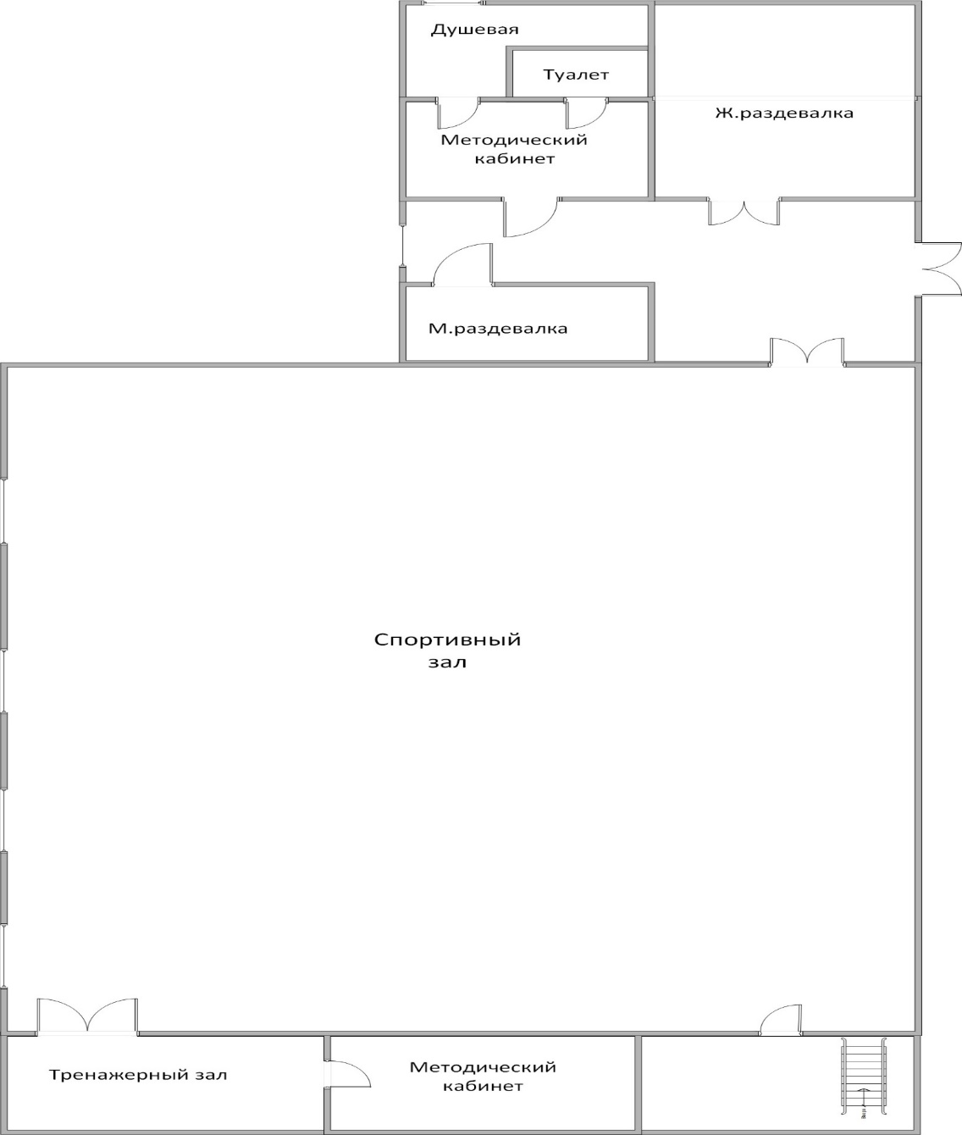**5. ПАСПОРТ КОМНАТЫ СИЛОВЫХ УПРАЖНЕНИЙ**

**5.1 Технические характеристики комнаты силовых упражнений**

«Зал силовой гимнастики» предназначен для проведения занятий по дисциплине физическая культура и спорт. Наполняемость зала 4- 8 чел.

**5.1.1Зал силовой гимнастики:**

расположение – первый этаж

**5.1.2 Характеристика комнаты силовых упражнений:**

площадь – 29,7 кв.м, длина – 5,46 м, ширина – 5,44 м

объем – 96.5 куб.м, высота – 3.25 м

поверхность пола – дерево

стены – заштукатурены, окрашены эмалью

**5.1.3 Единовременная (нормативная) пропускная способность комнаты** - 8 чел.

**5.1.4 Освещение комнаты силовых упражнений :**

Совмещенное **-**искусственное верхнее (лампы дневного света) - 4 шт.

**5.1.5 Температурный режим зала силовой гимнастики**:

в соответствии с санитарными нормами

наличие термометра - нет

наличие гигрометра - нет

**5.1.6 Система отопления комнаты силовых упражнений:**

централизованное водяное отопление

**5.1.7 Система защиты комнаты силовых упражнений:**

металлические решетки на окнах - есть

защита дверей - нет

сигнализация: пожарная

**5.1.8 Вспомогательное помещения:**

раздевалка находится в смежном помещении за передней стеной

**5.1.9 Санитарное состояние комнаты силовых упражнений:**

ежедневная уборка и проветривание

**5.1.10 Выходы**: в коридор имеются

**5.1.11 Общая характеристика оборудования комнаты силовых упражнений:**

В зале представлены вариации приспособлений дляработы с весом собственного тела: турники, устройства и приспособления для тренировки со штангой и гантелями, оборудование для жимов лежа, для тренировки пресса, спины, рук и пр.

**5.2 План комнаты силовых упражнений:**



**6. ПАСПОРТ ОПТИЧЕСКО - ЭЛЕКТРОННОГО ТИРА**



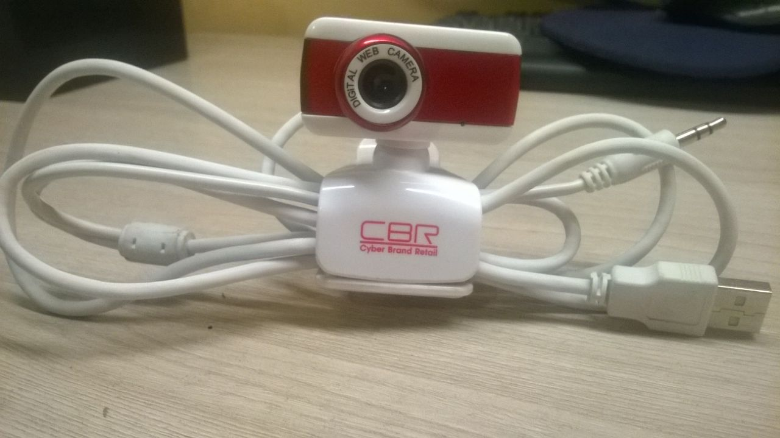

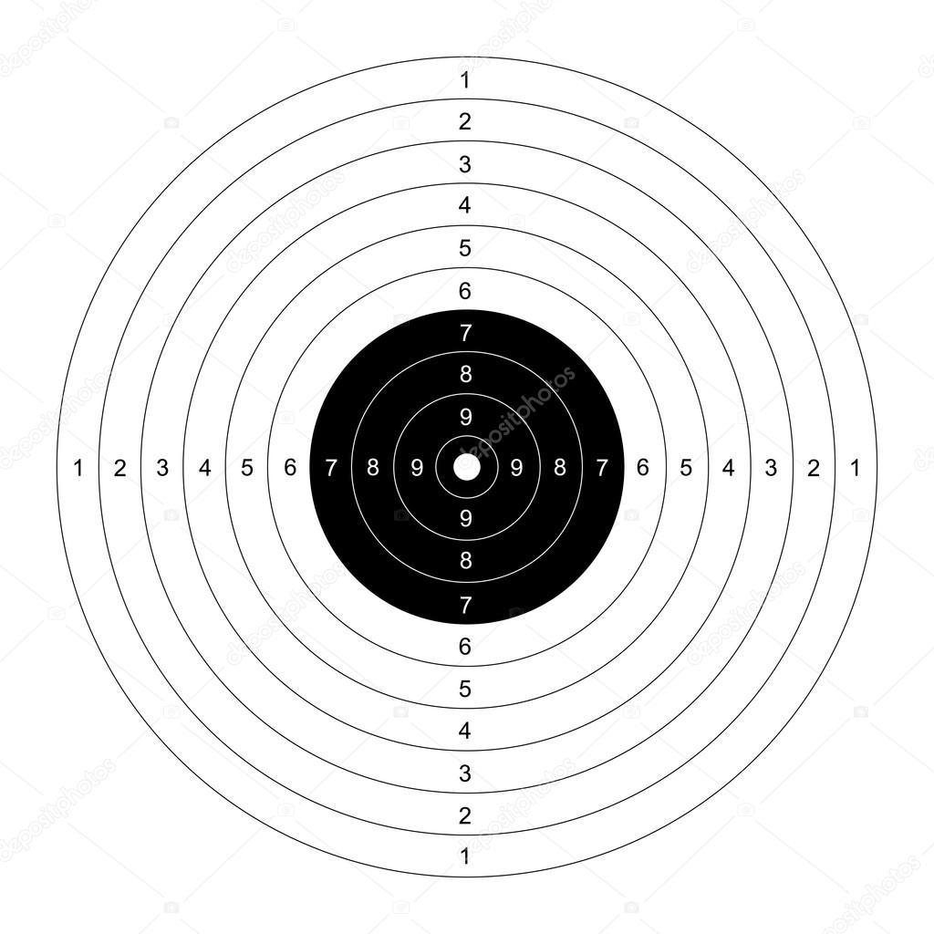

**7. ПАСПОРТ ОТКРЫТОЙ ПЛОЩАДКИ С ЭЛЕМЕНТАМИ ПОЛОСЫ ПРЕПЯТСТВИЙ**

**7.1 План - схема открытой площадки с элементами полосы препятствий и площадки для игры в футбол.**

Открытый стадион с элементами полосы препятствий, общей площадью 4200кв.м., включает в себя беговую дорожку 120м. – 1 шт., полосу препятствий – 1шт., футбольное поле – 1 шт, площадку для стритбола, полосу препятствий**.**

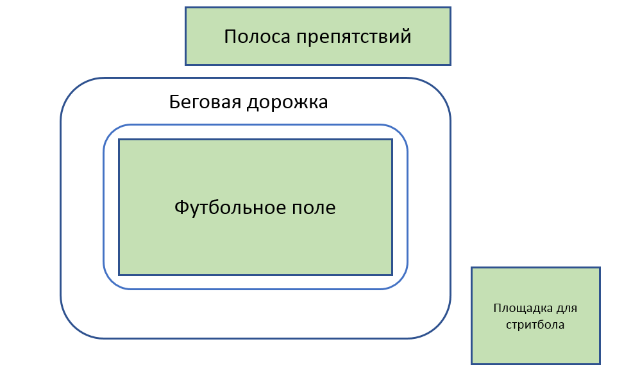

**7.2. Назначение комплекса спортивных сооружений:**

Преподавание предметов «Физическая культура», «Физическая культура и спорт», сдача (подготовка) норм ГТО, проведение соревнований и спортивных массовых мероприятий.

**7.3 Технические характеристики открытой площадки с элементами полосы препятствий.**

Имеются:

Элементы полосы препятствий: «Ров», «Лабиринт», «Забор с наклонной доской», «Разрушенный мост», «Стенка с двумя проломами» . Для занятий лёгкой атлетики имеется беговая дорожка 120м.

Материал изготовления: металл, дерево.

**7.2.1.Футбольное поле 45м x18м:**

**Имеется:** - стандартные ворота – 2 шт.

7.2.2. Для стритбола с одного края площадки установлена баскетбольная стойка высотой игровой корзины 3.05 метра от уровня земли.

# 8. УЧЕБНО-ПРАКТИЧЕСКОЕ ОБОРУДОВАНИЕ ОБЩЕГО НАЗНАЧЕНИЯ

| **№ п/п** | **Наименование оборудования** | **Количество** |
| --- | --- | --- |
|  | **Гимнастика** |  |
|  | Перекладина универсальная | 1 |
|  | Скамья гимнастическая | 6 |
|  | Канат для лазания | 1 |
|  | Мат гимнастический | 20 |
|  | Скакалки | 10 |
|  | Обручи | 10 |
|  | **Легкая атлетика** |  |
|  | Помост и контактные площадки для отжимания | 4 |
|  | Брусок для отталкивания | 1 |
|  | Эстафетная палочка | 2 |
|  | Секундомер | 3 |
|  | **Спортивные игры** |  |
|  | Электронное табло | 1 |
|  | Сетка баскетбольная | 1 |
|  | Баскетбольные щиты | 2 |
|  | Мяч баскетбольный | 14 |
|  | Щит баскетбольный | 2 |
|  | Форма баскетбольная | 10 |
|  | Сетка волейбольная | 6 |
|  | Стойка волейбольная универсальная (пара) | 2 |
|  | Мяч футбольный | 5 |
|  | Насос универсальный | 3 |
|  | Мяч волейбольный | 10 |
|  | Сетка волейбольная | 1 |
|  | Стойка волейбольная универсальная (пара) | 2 |
|  | Мяч для настольного тенниса | 50 |
|  | Ракетка для настольного тенниса | 4 |
| 27. | Сетка | 2 |
| 28. | Стол теннисный | 3 |
| 29. | Наборы для игры в шахматы, шашки | 8 |
|  | **Атлетическая гимнастика** |  |
| 30. | Гимнастическая скамейка | 1 |
| 31. | Мяч набивной (вес 1 кг) |  |
| 32. | Тренажер для спины | 1 |
| 33. | Турник | 1 |
| 34. | Блин 10 кг | 3 |
| 35. | Блин 2.5 кг | 3 |
| 36. | Гантели 3 кг | 10 |
| 37. | Гантели 6 кг | 6 |
| 38. | Гиря спортивная 24кг | 1 |
| 39. | Гиря спортивная 16кг | 1 |
| 40. | Силовая скамья со стойкой для жима лежа | 1 |
| 41. | Наклонная скамья для пресса | 1 |
| 42. | Тренажер универсальный (тяга) | 7 |
|  | **Лыжная подготовка** |  |
| 43. | Эспандер | 3 |
| 44. | Лыжи (пара) | 5 |
| 45. | Лыжные палки (пара) | 10 |
| 46. | Ботинки для лыж (пара) | 5 |
| 47. | Станок для обработки и подготовки лыж | - |
| 48. | Смазки для лыж (мази, парафины) | по мере применения |
| 49. | Инвентарь для мелкого ремонта лыж | в наличии |
| 50. | Инвентарь для обработки лыж | в наличии |
| 51. | Крепления для лыж | в наличии |

# 9. НОРМАТИВНАЯ, УЧЕБНО-МЕТОДИЧЕСКАЯ И ИНАЯ ОБЯЗАТЕЛЬНАЯ ДОКУМЕНТАЦИЯ СПОРТИВНОГО КОМПЛЕКСА

Для документационного обеспечения функционирования спортивного комплекса имеется нормативная, учебно-методическая и иная обязательная документация, вид которой и место хранения отражены в следующей таблице:

| **№ п/п** | **Наименование раздела и документа** | **Вид документа (печатный, электронный)** | **Место хранения документа** |
| --- | --- | --- | --- |
|  | **Федеральная нормативно-правовая документация** | | |
|  | Закон об образовании в Российской Федерации | Электронный | Сайт филиала в подразделе «Сведения об образовательной…» |
|  | Приказы Минобрнауки России | Электронный | Сайт филиала в подразделе  «Сведения об образовательной…» |
|  | Федеральные государственные образовательные стандарты | Электронный | Сайт филиала  «Сведения об образовательной…» |
|  | **Правоустанавливающие документация БИИК СибГУТИ** | | |
|  | Устав СибГУТИ | Электронный | Сайт филиала в подразделе «Документы» |
|  | Положение БИИК СибГУТИ | Электронный | Сайт филиала в подразделе «Документы» |
|  | Лицензия БИИК СибГУТИ | Электронный | Сайт филиала в подразделе «Документы» |
|  | Свидетельство об аккредитации БИИК СибГУТИ | Электронный | Сайт филиала в подразделе «Документы» |
|  | Локальные акты филиала | Электронный | Сайт филиала в подразделе «Документы» |
|  | **Учебно-методическая документация** | | |
|  | Основные профессиональные образовательные программы | Электронный | Сайт филиала в подразделе «Образование» |
|  | Учебные планы | Электронный | Сайт филиала в подразделе «Образование» |
|  | Аннотации рабочих программ | Электронный | Сайт филиала в подразделе «Образование» |
|  | Рабочие программы | Электронный | Сервер филиала |
|  | Учебно-методические разработки для обеспечения аудиторной внеаудиторной самостоятельной работы | Электронный | Сервер филиала |
|  | Дистанционные курсы | Электронный | СДО «Мoodle» |
|  | Программы текущей и промежуточной аттестации студентов | Электронный | Сайт филиала в подразделе «Образование» |
|  | Фонд оценочных средств (материалы для проведения текущего контроля успеваемости - семестровые контрольные мероприятия (СКМ), материалы для проведения промежуточной аттестации, комплекты фондов оценочных средств – ФОС) | Электронный | Сервер филиала |
|  | Методические рекомендации и указания для студентов | Электронный | Сайт филиала в подразделе «Образование» |
|  | Методические указания и контрольные задания для студентов заочной формы обучения | Электронный | Сайт филиала в подразделе «Образование» |
|  | Карты книгообеспеченности основной и дополнительной литературой | Электронный | Сайт филиала в подразделе «Образование» |
|  | Учебно-методическое пособия для преподавателей | Электронный | Сайт филиала в подразделе «Структура и…» «Методический отдел» |
|  | **Документация кабинета** | | |
|  | Паспорт кабинета | Электронный | Сайт филиала в подразделе «Материально-техническое обеспечение и оснащённость образовательного процесса» |
|  | Паспорт кабинета | Печатный | Отдел производственного обучения |
|  | Папка «Документация кабинета» | Печатный | Спортивный зал |
|  | Паспорт кабинета |  |  |
|  | Положение о кабинете |  |  |
|  | Должностная инструкция заведующего кабинетом |  |  |
|  | План работы кабинета на учебный год |  |  |
|  | Отчет о работе кабинета за учебный год |  |  |
|  | Перспективный план развития кабинета |  |  |
|  | График работы кабинета |  |  |
|  | Инструкция по технике безопасности |  |  |
|  | Инструкция по пожарной безопасности |  |  |
|  | Журнал по технике безопасности |  |  |
|  | Ведомость учета основных средств |  |  |
|  | Акты на списание |  |  |
|  | Иные документы, акты, сертификаты и т.п. на объекты материально-технического назначения в соответствии со спецификой кабинета |  |  |
|  | Приложение А. Наличие нормативной и учебно-методической документации учебных дисциплин, которые проводятся в спортивном комплексе |  |  |
|  | Приложение В. Оборудование, необходимое для доукомплектования спортивного комплекса объектами и средствами материально-технического обеспечения |  |  |
|  | Приложение Г. Методическое и материально-техническое обеспечение практических занятий по учебной дисциплины «физическая культура», которые проводятся на базе спортивного комплекса |  |  |

|  |  |
| --- | --- |
| №  п/п | Название методических материалов и наглядных пособий |
|  | Ахметов А. М. Теоретический курс по дисциплине «Физическая культура» [Электронный ресурс] : лекции / А.М. Ахметов. - Электрон. текстовые данные. - Набережные Челны: Набережночелнинский государственный педагогический университет, 2013. - 213 c. - 2227-8397. - Режим доступа: http://www.iprbookshop.ru/30219.html |
|  | Быченков С.В. Физическая культура [Электронный ресурс] : учебник для студентов высших учебных заведений / С.В. Быченков, О.В. Везеницын. - Электрон. текстовые данные. - Саратов: Вузовское образование, 2016. - 270 c. - 2227-8397. - Режим доступа: http://www.iprbookshop.ru/49867.html |
|  | Быченков С.В. Физическая культура [Электронный ресурс] : учебное пособие для СПО / С.В. Быченков, О.В. Везеницын. - Электрон. текстовые данные. - Саратов: Профобразование, 2017. - 120 c. - 978-5-4488-0038-2. - Режим доступа: http://www.iprbookshop.ru/70294.html |
|  | Сахарова Е.В. Физическая культура [Электронный ресурс] : учебное пособие / Е.В. Сахарова, Р.А. Дерина, О.И. Харитонова. - Электрон. текстовые данные. - Волгоград, Саратов: Волгоградский институт бизнеса, Вузовское образование, 2013. - 94 c. - 2227-8397. - Режим доступа: http://www.iprbookshop.ru/11361.html |
|  | Физическая культура [Электронный ресурс] : учебное пособие / Е.С. Григорович [и др.]. - Электрон. текстовые данные. - Минск: Вышэйшая школа, 2014. - 351 c. - 978-985-06-2431-4. - Режим доступа: http://www.iprbookshop.ru/35564.html |

**10. ФОТО СПОРТИВНОГО КОМПЛЕКСА**

**Спортивный зал**

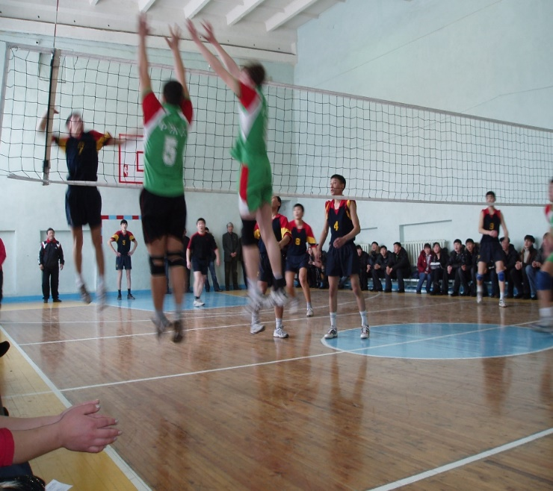

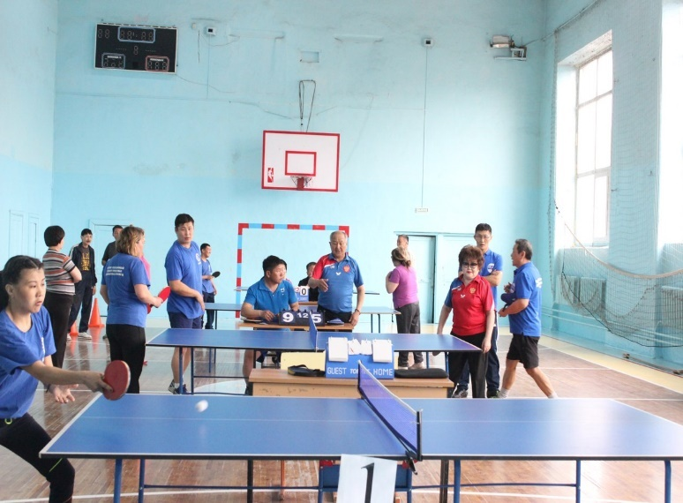

**Полоса препятствий**

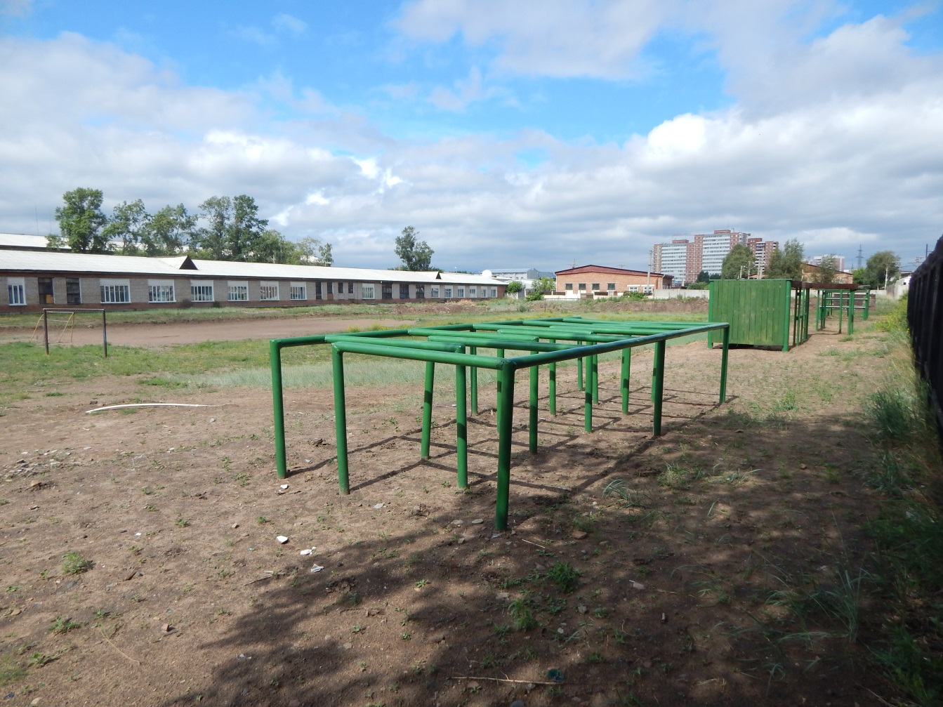

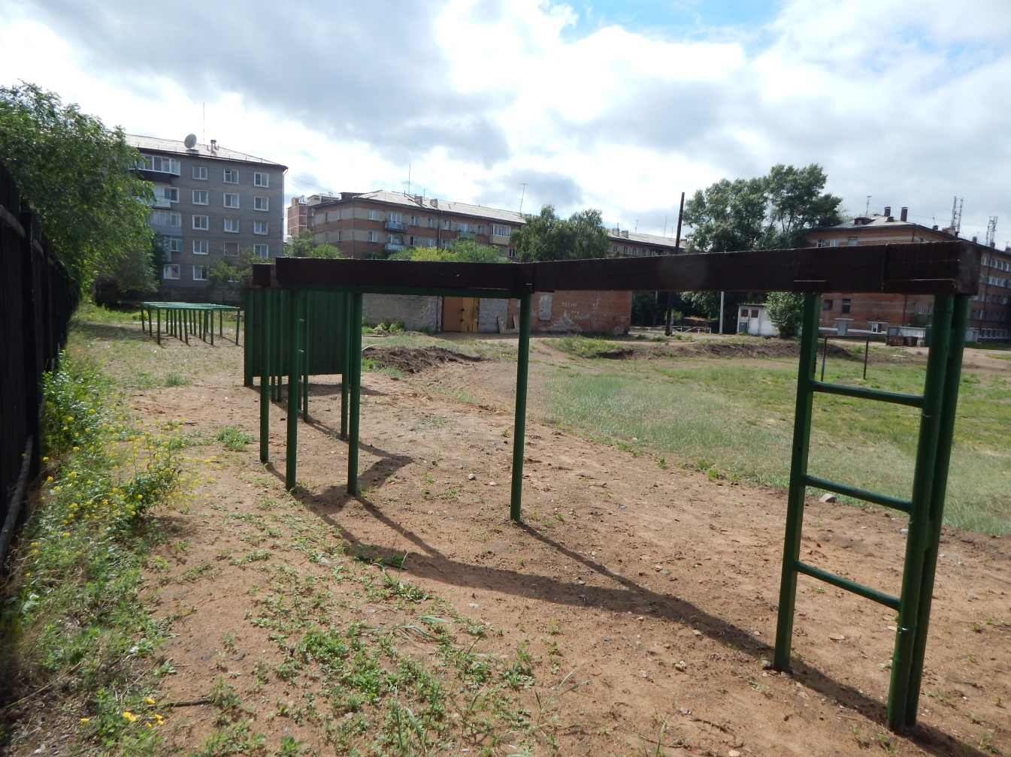

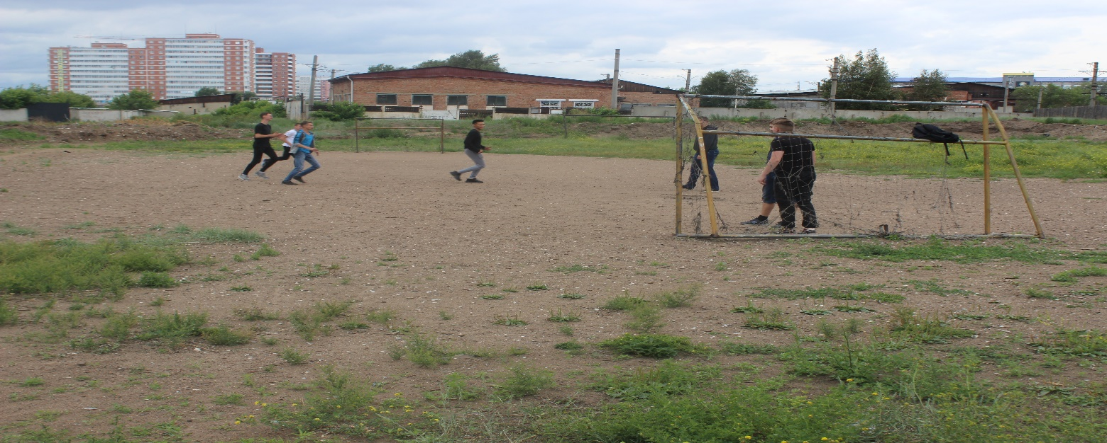**Открытый стадион**

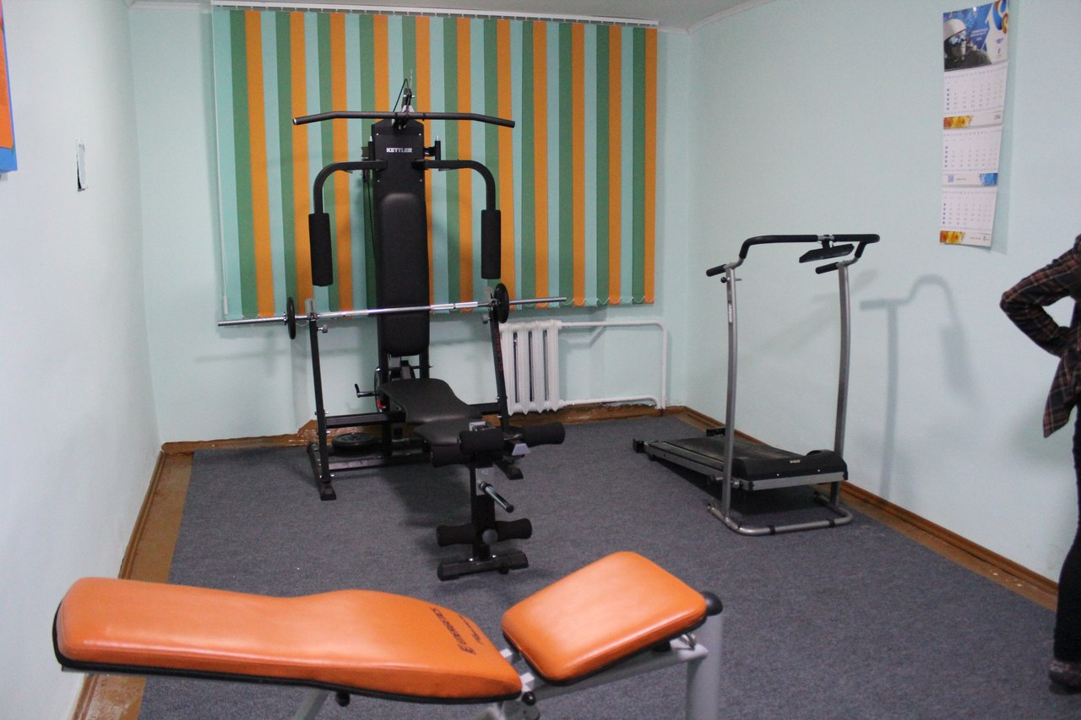**Комната силовых упражнений**